**OBEC ÚJEZD U ROSIC**

**Zastupitelstvo obce Újezd u Rosic**

**Obecně závazná vyhláška obce Újezd u Rosic**

**o místním poplatku za užívání veřejného prostranství**

Zastupitelstvo obce Újezd u Rosic se na svém zasedání dne 21. 2. 2025 usneslo vydat na základě § 14 zákona č. 565/1990 Sb., o místních poplatcích, ve znění pozdějších předpisů (dále jen „zákon o místních poplatcích“), a v souladu s § 10 písm. d) a § 84 odst. 2 písm. h) zákona č. 128/2000 Sb., o obcích (obecní zřízení), ve znění pozdějších předpisů, tuto obecně závaznou vyhlášku (dále jen „vyhláška“):

Čl. 1

Úvodní ustanovení

1. Obec Újezd u Rosic touto vyhláškou zavádí místní poplatek za užívání veřejného prostranství (dále jen „poplatek“).
2. Správcem poplatku je obecní úřad Újezd u Rosic.[1]

Čl. 2

Předmět poplatku a poplatník

1. Poplatek za užívání veřejného prostranství se vybírá za zvláštní užívání veřejného prostranství, kterým se rozumí provádění výkopových prací, umístění dočasných staveb a zařízení sloužících pro poskytování prodeje a služeb, pro umístění stavebních nebo reklamních zařízení, zařízení cirkusů, lunaparků a jiných obdobných atrakcí, umístění skládek, vyhrazení trvalého parkovacího místa a užívání tohoto prostranství pro kulturní, sportovní a reklamní akce nebo potřeby tvorby filmových a televizních děl.[2]
2. Poplatek za užívání veřejného prostranství platí fyzické i právnické osoby, které užívají veřejné prostranství způsobem uvedeným v odstavci 1(dále jen „poplatník“).[3]

Čl. 3

Veřejná prostranství

Poplatek se platí za užívání vyznačených parkovacích míst pro osobní automobil nacházejících se na pozemku parc. č. 1494/29 v k.ú. Újezd u Rosic.

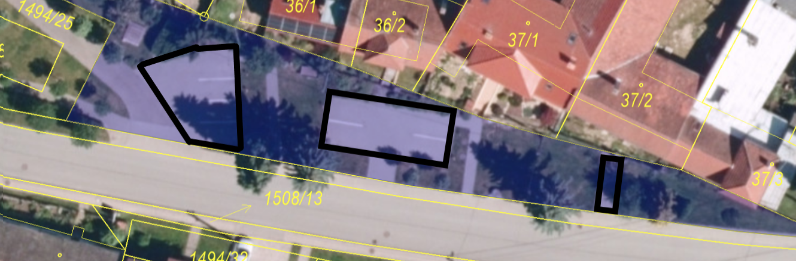

* Pozemek parc. č. 1494/29 v k.ú. Újezd u Rosic je vyznačen modrou barvou, parkovací místa jsou vykreslena černou barvou.

Čl. 4

Ohlašovací povinnost

1. Poplatník je povinen podat ohlášení nejpozději 15 dnů před zahájením užívání veřejného prostranství; není-li to možné, je povinen podat nejpozději v den zahájení užívání veřejného prostranství. Pokud tento den připadne na sobotu, neděli nebo státem uznaný svátek, je poplatník povinen splnit ohlašovací povinnost nejblíže následující pracovní den.
2. Údaje uváděné v ohlášení upravuje zákon.[4]
3. Dojde-li ke změně údajů uvedených v ohlášení, je poplatník povinen tuto změnu oznámit do 15 dnů ode dne, kdy nastala.[5]

Čl. 5

Sazba poplatku

1. Obec stanovuje poplatek paušální částkou za trvalé parkovací místo na osobní automobil 500,- Kč/rok.

Čl. 6

Splatnost poplatku

1. Poplatek stanovený paušální částkou je splatný do 15 dnů ode dne zahájení užívání veřejného prostranství.
2. Připadne-li konec lhůty splatnosti na sobotu, neděli nebo státem uznaný svátek, je dnem, ve kterém je poplatník povinen svoji povinnost splnit, nejblíže následující pracovní den.

**Čl. 7**

Osvobození a úlevy

1. Poplatek se neplatí za vyhrazení trvalého parkovacího místa pro osobu, která je držitelem průkazu ZTP nebo ZTP/P.
2. V případě, že poplatník nesplní povinnost ohlásit údaj rozhodný pro osvobození nebo úlevu ve lhůtách stanovených touto vyhláškou nebo zákonem, nárok na osvobození nebo úlevu zaniká.[6]

Čl. 8

Přechodné a zrušovací ustanovení

1. Poplatkové povinnosti vzniklé před nabytím účinnosti této vyhlášky se posuzují podle dosavadních právních předpisů.

Čl. 9

Účinnost

Tato vyhláška nabývá účinnosti počátkem patnáctého dne následujícího po dni jejího vyhlášení.

*................................... ...................................*

Mgr. Zdeněk Tesař Aleš Heller

starosta místostarosta

1. § 15 odst. 1 zákona o místních poplatcích
2. § 4 odst. 1 zákona o místních poplatcích
3. § 4 odst. 2 zákona o místních poplatcích
4. § 14a odst. 1 a 2 zákona o místních poplatcích; v ohlášení poplatník uvede zejména své identifikační údaje a skutečnosti rozhodné pro stanovení poplatku
5. § 14a odst. 4 zákona o místních poplatcích
6. § 14a odst. 6 zákona o místních poplatcích